Схематическая карта (план) муниципального образования
Селезневское сельское поселение

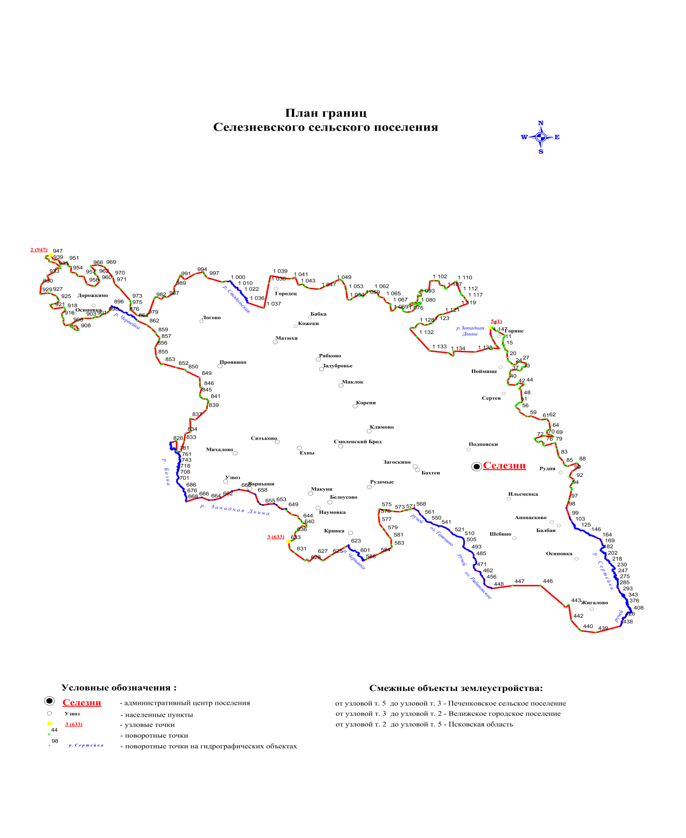

Глава муниципального образования
Селезневское сельское поселение В.П. Новикова

